**TRƯỜNG ĐẠI HỌC CẦN THƠ**

**TRƯỜNG CÔNG NGHỆ THÔNG TIN & TRUYỀN THÔNG**

**KHOA CÔNG NGHỆ THÔNG TIN**

**NIÊN LUẬN CƠ SỞ**

**NGÀNH CÔNG NGHỆ THÔNG TIN**

**Đề tài**

**XÂY DỰNG HỆ THỐNG THƯƠNG MẠI ĐIỆN TỬ**

**KINH DOANH TRÁI CÂY THEO MÔ HÌNH MVC**

BUILDING A FRUIT E-COMMERCE SYSTEM ACCORDING TO THE MVC MODEL

**Sinh viên: Trịnh Minh Tân**

**Mã số: B2205957**

**Khóa: K48**

**Cần Thơ, 04/2025**

**TRƯỜNG ĐẠI HỌC CẦN THƠ**

**TRƯỜNG CÔNG NGHỆ THÔNG TIN & TRUYỀN THÔNG**

**KHOA CÔNG NGHỆ THÔNG TIN**

**NIÊN LUẬN CƠ SỞ**

**NGÀNH CÔNG NGHỆ THÔNG TIN**

**Đề tài**

**XÂY DỰNG HỆ THỐNG THƯƠNG MẠI ĐIỆN TỬ**

**KINH DOANH TRÁI CÂY THEO MÔ HÌNH MVC**

BUILDING A FRUIT E-COMMERCE SYSTEM ACCORDING TO THE MVC MODEL

**Cán bộ hướng dẫn Sinh viên thực hiện**

**Ths. Sử Kim Anh Họ và tên: Trịnh Minh Tân**

**Mã số: B2205957**

**Khóa: K48**

**Cần Thơ, 04/2025**

**NHẬN XÉT CỦA GIẢNG VIÊN HƯỚNG DẪN**

**🙢 🕮 🙠**

**Cần Thơ, Ngày … Tháng 4 Năm 2025**

**Giảng viên hướng dẫn**

**LỜI CẢM ƠN**

Trong suốt quá trình tìm hiểu và thực hiện đề tài niên luận cơ sở ngành với tên gọi *“Xây dựng hệ thống thương mại điện tử kinh doanh trái cây theo mô hình MVC”,* tôi đã nhận được sự hỗ trợ nhiệt tình từ quý Thầy, Cô và bạn bè. Nhờ sự quan tâm và giúp đỡ đó, tôi mới có thể hoàn thành tốt bài báo cáo niên luận này. Tôi xin được bày tỏ lòng biết ơn sâu sắc đến:

Quý Thầy, Cô thuộc trường Công nghệ Thông tin & Truyền thông – Trường Đại học Cần Thơ, những người đã tận tâm giảng dạy và truyền đạt cho tôi những kiến thức quý báu. Sự chỉ dạy tận tình của quý Thầy, Cô đã giúp tôi xây dựng được nền tảng kiến thức vững chắc, là tiền đề quan trọng để tôi thực hiện đề tài này.

Đặc biệt, tôi xin gửi lời cảm ơn chân thành và sâu sắc đến cô Sử Kim Anh – người đã trực tiếp hướng dẫn và đồng hành cùng tôi trong suốt quá trình thực hiện đề tài. Tôi trân trọng những định hướng và những lời góp ý quý giá mà cô đã dành cho tôi trong suốt thời gian qua, giúp tôi hoàn thiện bài làm của mình một cách tốt nhất. Tôi vô cùng biết ơn sự tận tâm và hỗ trợ của cô.

Tôi cũng xin chân thành cảm ơn Cha Mẹ và các thành viên trong gia đình – những người luôn là chỗ dựa tinh thần vững chắc, không ngừng động viên và tạo mọi điều kiện thuận lợi để tôi có thể tập trung học tập và nghiên cứu.

Bên cạnh đó, tôi xin cảm ơn các bạn bè thân thiết đã luôn đồng hành, góp ý và hỗ trợ tôi trong quá trình hoàn thiện đề tài.

Dù đã rất nỗ lực và cẩn trọng trong quá trình thực hiện, nhưng chắc chắn đề tài vẫn không thể tránh khỏi những thiếu sót nhất định về nội dung cũng như kỹ thuật. Tôi rất mong nhận được những ý kiến đóng góp từ quý Thầy, Cô và các bạn để hoàn thiện đề tài một cách tốt hơn trong tương lai.

Cuối cùng, tôi xin kính chúc quý Thầy, Cô cùng tất cả mọi người luôn dồi dào sức khỏe, tràn đầy nhiệt huyết và gặt hái được nhiều thành công trong cuộc sống.

Trân trọng cảm ơn!

Cần Thơ, ngày ... tháng 4 năm 2025

**Sinh viên thực hiện**

**Trịnh Minh Tân**

**MỤC LỤC**

**DANH MỤC HÌNH ẢNH**

**DANH MỤC BÀNG**

**KÍ HIỆU VÀ CHỮ VIẾT TẮT**

**TÓM TẮT**

Với sự phát triển mạnh mẽ của Internet, các công việc tưởng chừng chỉ có thể thực hiện bằng giấy trắng mực đen như trước kia nay đã dần được thay thế bằng các phần mềm hay trang web trực tuyến. Công nghệ thông tin đang dần len lỏi vào mọi ngóc ngách của đời sống và xã hội. Thực tế, việc này giúp cho người sử dụng và người quản lý có được sự thuận tiện và tiết kiệm thời gian thông qua các giao dịch trực tuyến. Các sàn thương mại điện tử được hình thành và phát triển nhanh chóng là một minh chứng cho việc này. Trong bối cảnh số hóa và sự bùng nổ của điện thoại thông minh, nhà nhà người người đều sở hữu cho mình một chiếc điện thoại được tích hợp hầu hết các chức năng tiên tiến thì việc mua sắp trực tuyến lại trở nên thuận tiện và dễ dàng hơn bao giờ hết.

Đề tài ***"Xây dựng hệ thống thương mại điện tử kinh doanh trái cây theo mô hình MVC"*** được nghiên cứu và phát triển với mục tiêu tạo ra một nền tảng trực tuyến giúp người tiêu dùng và cửa hàng giao dịch dễ dàng. Hệ thống sử dụng ngôn ngữ lập trình PHP và tích hợp đầy đủ các chức năng cần thiết của một Website thương mại điện tử, hỗ trợ người dùng trong việc mua sắm, quản lý đơn hàng và giao dịch hiệu quả bên cạnh đó đề tài lần này còn giúp cửa hàng quản lý sản phẩm, đơn hàng hay các thông tin xoay quanh hàng hóa một cách hiệu quả và tối ưu.

Từ khóa: ***Website kinh doanh trái cây, mua bán trái cây, PHP, mô hình MVC,...***

**ABSTRACT**

With the rapid development of the Internet, tasks that used to be performed only on paper are now gradually being replaced by software or online Websites. Information technology is gradually infiltrating every corner of life and society. In fact, this helps both users and managers to enjoy convenience and save time through online transactions. The rise and rapid development of e-commerce platforms is proof of this. In the context of digitalization and the explosion of smartphones, where everyone owns a phone equipped with most of the advanced functions, online shopping has become more convenient and easier than ever before.

The topic ***"Building a fruit e-commerce system according to the mvc model"*** is being studied and developed with the goal of creating an online platform to help consumers and stores transact easily. The system uses PHP programming language and integrates all the necessary functions of an e-commerce Website, supporting users in shopping, order management, and effective transactions. Additionally, this project will also help stores manage products, orders, and other product-related information effectively and optimally.

Keywords: ***Fruit e-commerce Website, fruit buying, PHP, MVC model, ...***

# GIỚI THIỆU

### Đặt vấn đề

Dưới làng sóng công nghệ 4.0 và sự phát triển nhanh chóng của Internet, số hóa đã và đang trở thành xu hướng tất yếu của hiện tại. Điều này dễ dàng được nhận thấy rằng từ công việc, học tập cho đến vui chơi giải trí, tất cả đều có thể được thực hiện bằng hình thức trực tuyến thông qua các Website chuyên dụng. Cùng với đó là sự phát triển mạnh mẽ của các sàn thương mại điện tử khi có đến hàng triệu lượt truy cập mỗi ngày.

Trong kinh doanh, cạnh tranh là đều không thể tránh khỏi và với bối cảnh hiện tại thì việc này còn gay gắt hơn bao giờ hết. Nhằm thu hút khách hàng, các công ty và doanh nghiệp lớn luôn chú trọng đến lợi ích của khách hàng và không ngừng cải thiện chất lượng dịch vụ bằng cách thực hiện việc kinh doanh trên các sàn thương mại điện tử. Nguyên nhân là do kinh doanh trên các sàn thương mại điện tử ngày càng trở nên phổ biến và là mảnh đất màu mỡ cho các công ty đầu tư. Trên thực tế, kinh doanh trực tuyến đem lại nhiều lợi ích hơn so với việc kinh doanh truyền thống đơn cử như chi phí thấp hơn và đạt hiệu quả về doanh thu cao hơn. Bên cạnh đó, sự nhanh chóng và thuận tiện của Internet cũng là yếu tố quan trọng khiến việc kinh doanh trên các sàn thương mại điện tử ngày càng được phổ biến. Ngoài ra, Việc tiết kiệm thời gian, đa dạng sản phẩm và thanh toán dễ dàng qua nhiều hình thức khác nhau cũng khiến người tiêu dùng ưa chuộng mua sắm trên các nền tảng này.

Cụ thể hơn là trong ngành kinh doanh thực phẩm, hiện nay, số đông các cửa hàng trái cây có kết hợp nước giải khát đang thực hiện việc song song việc bán hàng trực tiếp và trực tuyến trên Website. Điều này không chỉ giúp cải thiện doanh thu mà còn giúp thương hiệu cá nhân được phổ biến rộng rãi hơn trên thị trường nhờ những bài viết maketing trên các nền tảng số.

Nhằm đáp ứng kịp thời nhu cầu trên, đề tài **"Xây dựng hệ thống thương mại điện tử kinh doanh trái cây theo mô hình MVC"** được đề xuất vàtrở thành đề tài nghiên cứu và phát triển cho bài niên luận cơ sở ngành. Đây sẽ là một nền tảng trực tuyến giúp các cửa hàng trái cây có thể kinh doanh sản phẩm của mình một cách hiệu quả nhằm phục vụ nhu cầu của khách hàng.

### Mục tiêu đề tài

Đề tài **"Xây dựng hệ thống thương mại điện tử kinh doanh trái cây theo mô hình MVC"** được thực hiện dựa trên ngôn ngữ PHP kết hợp với các công cụ như HTML, Css, JavaScript và một số Framework hỗ trợ như Bootstrap. Về phía khách hàng, các chức năng cơ bản của một sàn thương mại điện tử bao gồm: đăng ký, đăng nhập, xem chi tiết sản phẩm, thêm vào giỏ hàng, thanh toán,... Đối với người quản trị viên, các chức năng như: quản lý người dùng, quản lý sản phẩm, quản lý đơn hàng,... cũng được trang bị đầy đủ. Đề tài niên luận cơ sở này cung cấp nhiều kinh nghiệm quý báo trong việc xây dựng và lập trình một Website bán hàng chuyên nghiệp.

### Đối tượng và phương pháp nghiên cứu

* Đối tượng nghiên cứu

Sử dụng ngôn ngữ lập trình PHP kết hợp với các framework như boostrap để xây dựng hoàn chỉnh một sàn thương mại điện tử chuyên kinh doanh trái cây. Website sẽ có đầu đủ 2 phần là phía người dùng và phía cửa hàng và được tích hợp cổng thanh toán trực tuyến VNPay.

* Phạm vi nghiên cứu

Website hoàn chỉnh sẽ phục vụ cho khách hàng là người Việt Nam và phù hợp tại các trung tâm của các thành phố lớn.

### Phương pháp nghiên cứu

* Phương pháp nghiên cứu lí luận

Nghiên cứu và tìm hiểu từ các nguồn thông tin như sách, báo chí, các nguồn thông tin trên thư viện. Tham khảo và vận dụng các nguồn thông tin từ các diễn đàn, trang web hướng dẫn lập trình, các Website đang hoạt động hoặc mã nguồn mở trên internet để lên ý tưởng và hướng đến xây dựng Website hoành chỉnh.

Phân tích và đánh giá thị trường dựa trên các bài báo, các trang mạng xã hội về kinh doanh trái cây từ đó đưa ra nội dung trang web phù hợp với hiện tại.

* Phương pháp nghiên cứu thực tiễn

Đi vào lập trình và trải nghiện thực tế sản phẩm Website bán hàng với các chức năng cơ bản dựa trên ngôn ngữ lập trình PHP. Tiếp tục hiệu chỉnh các chức năng và giao diện cho đến khi đạt được sản phẩm hoành chỉnh nhất.

### Nội dung nghiên cứu

Để đạt được những mục tiêu đề ra, Niên luận này tập trung vào ba nội dung nghiên cứu chính sau:

* **Thứ nhất**, nghiên cứu kiến trúc và các thành phần cơ bản trong việc xây dựng một hệ thống thương mại điện tử, đặc biệt tập trung vào các chức năng thiết yếu. Đối với khách hàng: đăng ký, đăng nhập, đặt hàng, thanh toán,... Đối với nhân viên: duyệt đơn hàng, quản lý sản phẩm, quản lý nhà cung cấp, quản lý danh mục sản phẩm, ... Đối với quản lý: có đầy đủ các chức năng của nhân viên và có thể quản lý tài khoản người dùng, quản lý khuyến mãi,...
* **Thứ hai**, phân tích và triển khai xây dựng nền tảng thương mại điện tử sử dụng ngôn ngữ lập trình PHP, kết hợp với JavaScript, CSS và các thư viện hỗ trợ như PHPMailer,...
* **Thứ ba,** tiến hành thử nghiệm và đánh giá hiệu quả hoạt động của hệ thống thông qua trải nghiệm thực tế, từ đó đề xuất các giải pháp nhằm nâng cao tính ứng dụng của hệ thống trong môi trường triển khai thực tế.

# NỘI DUNG

## ĐẶT TẢ YÊU CẦU

### Mô tả bài toán

#### **Mô tả tổng quan hệ thống**

Niên luận cơ sở “*Xây dựng hệ thống thương mại điện tử kinh doanh trái cây theo mô hình MVC”* sẽ được xây dựng hoàn chỉnh với thành phần chính bao gồm:

* Về phía khách hàng: Sàn thương mại điện tử này cho phép người dùng là khách hàng thoải mái mua sắm trái cây theo ý thích và dễ dàng thanh toán cũng như sử dụng các chức năng như gửi liên hệ, tìm kiếm sản phẩm, xem đơn hàng hoặc điều chỉnh thông tin cá nhân.
* Về phía quản trị: đây là một công cụ quản lý, kiểm duyệt, thống kê và sử lý thông tin về các sản phẩm trái cây cửa hàng đang kinh doanh. Người dùng là nhân viên có thể quản lý sản phẩm và quản lý đơn hàng hiệu quả. Người dùng là quản lý có thể quản lý tài khoản khách hàng, quản lý khuyến mãi cũng như các vấn đề xoay quanh sản phẩm đang kinh doanh.

#### **Các yêu cầu về chức năng chính của người dùng**

##### Các chức năng của khách hàng

**Quản lý tài khoản cá nhân:**

* Đăng kí, đăng nhập, đăng xuất, tạm dừng tài khoản hoặc khôi phục tài khoản.
* Cập nhật thông tin tài khoản cá nhân.

**Xem sản phẩm:**

* Xem chi tiết của từng sản phẩm khác nhau bao gồm thông tin sản phẩm và khuyến mãi đi kèm nếu có.

**Quản lý giỏ hàng:**

* Thêm, sửa hoặc xóa một sản phẩm trong giỏ hàng.

**Quản lý đơn đặt hàng:**

* Thêm đơn đặt hàng mới từ các sản phẩm có trong giỏ hàng hoặc hủy đơn hàng nếu bên phía cửa hàng chưa xác nhận đơn.
* Xem lịch sử đơn đặt hàng, tìm kiếm các đơn hàng và xem chi tiết các đơn hàng đã mua.

**Gửi liên hệ:**

* Gửi liên hệ cho cửa hàng thông qua form ở trang liên hệ.

**Thanh toán:**

* Thanh toán trược tuyến thông qua VNPay.
* Thanh toán trực tiếp khi nhận hàng.

##### Các chức năng của nhân viên

**Quản lý tài khoản cá nhân:**

* Đăng nhập, đăng xuất tài khoản.
* Cập nhật thông tin tài khoản cá nhân.

**Quản lý sản phẩm:**

* Xem sản phẩm đang kinh doanh hoặc cập nhật lại thông tin sản phẩm.
* Tìm kiếm sản phẩm theo ID, tên và khuyến mãi của sản phẩm.
* Thêm đơn nhập hàng mới và các sản phẩm đi kèm của đơn đặt hàng.

**Quản lý đơn hàng:**

* Xem, Cập nhật tình trạng đơn hàng.
* Tìm đơn hàng theo ID, khách hàng, trang thái đơn hàng, và trạng thái thanh toán .

**Quản lý doanh mục sản phẩm:**

* Xem hoặc thêm mới danh mục sản phẩm.
* Áp dụng danh mục sản phẩm cho các sản phẩm hiện có.
* Tìm danh mục sản phẩm theo ID hoặc theo tên.

##### Các chức năng của quản lý

**Quản lý tài khoản cá nhân:**

* Đăng nhập, đăng xuất tài khoản.
* Cập nhật thông tin tài khoản cá nhân.

**Quản lý liên hệ:**

* Xem các liên hệ bao gồm nội dung và các thông tin của người gửi liên hệ.
* Phản hồi cho liên hệ.
* Tìm kiếm liên hệ theo ID liên hệ, nội dung liên hệ.

**Quản lý khuyến mãi:**

* Thêm, sửa hoặc xóa các khuyến mãi.
* Áp dụng khuyến mãi cho sản phẩm đang kinh doanh.
* Tìm kiếm khuyến mãi theo ID, ngày bắt đầu, ngày kết thúc hoặc tên khuyến mãi.

**Thống kê:**

* Xem thống kê doanh thu và thống kê số lượng hàng hóa bán ra theo tháng.

**Quản lý tài khoản người dùng:**

* Xem, chỉnh sửa thông tin người dùng, xem lịch sử hoạt động của tài khoản.
* Tìm kiếm người dùng theo Username, email, trạng thái tài khoản.
* Đình chỉ tài khoản người dùng.

#### **Các chức năng chính của hệ thống**

**Quản lý tài khoản người dùng**

Hệ thống cần cho phép người dùng đăng ký và đăng nhập bằng email, số điện thoại hoặc tài khoản mạng xã hội. Hệ thống cần đảm bảo thông tin người dùng được bảo mật và tuân thủ các tiêu chuẩn an ninh.

**Quản lí đơn hàng**

Hệ thống cho phép tạo, chỉnh sửa và hủy đơn hàng. Khi có sự thay đổ về đơn hàng, hệ thống phải cập nhật và gửi thông báo về các bên liên quan.

**Quản lý liên hệ**

Hệ thống cho phép tạo liên hệ từ khách hàng và người quản trị viên sẽ nhận được liên hệ thông qua bảng liên hệ.

**Hệ thống thông báo**

Hệ thống cần gửi thông báo cho người dùng và các bên liên quan thông qua email hoặc tin nhắn khi có cập nhật liên quan đến lịch khám như xác nhận nhận đặt lịch, hủy hoặc thay đổi lịch trình.

#### **Các ràng buộc hệ thống**

**Pháp lý:** Hệ thống cần tuân thủ các quy định pháp luật liên quan đến bảo mật dữ liệu cá nhân, quyền riêng tư và bảo vệ người tiêu dùng.

**Giao diện người dùng:** Hệ thống cần có một giao diện người dùng đơn giản, dễ dàng cho người sử dụng tiếp cận và thao tác.

**Hiệu suất và độ ổn định:** Hệ thống cần đảm bảo hoạt động ổn định, đáp ứng nhanh chóng các yêu cầu từ phía người dùng, xử lý nhiều tác vụ cùng lúc và tối ưu hóa tài nguyên. Hệ thống cần hoạt động ổn định khi lưu lượng người dùng cao.

**Định hướng mở rộng:** Hệ thống cần dễ dàng mở rộng và nâng cấp trong tương lai hoặc dễ dàng trong việc bảo trì. Hệ thống cần phải tương thích với nhiều thiết bị khác nhau như: điện thoại, laptop, máy tính bảng,…

**Tính an ninh, bảo mật thông tin người dùng:** Hệ thống phải sử dụng các phương thức mã hóa dữ liệu và bảo mật giao dịch tài chính để đảm bảo an toàn cho người dùng. Mọi thông tin cá nhân và giao dịch đều phải được mã hóa và lưu trữ an toàn.

#### **Đặt điểm nổi bật của hệ thống**

**Hệ thống có 2 giao diện với 2 vai trò riêng biệt:**

* Phía người dùng tập trung vào giao diện thân thiện, đẹp mắt, dễ dàng sử dụng.
* Phía quản lý và nhân viên chứa các chức năng mạng mẻ đễ dễ dàng quản lý sản phẩm và các dữ liệu có liên quan.

#### **Kết quả mong đợi**

Hệ thống thương mại điện tử hoàn chỉnh được xây dựng theo mô hình MVC, cho phép người dùng dễ dàng tìm kiếm, đặt mua và thanh toán các sản phẩm trái cây một cách tiện lợi. Giao diện thân thiện, chức năng đầy đủ như quản lý sản phẩm, đơn hàng, tài khoản. Hệ thống đảm bảo hoạt động ổn định, hỗ trợ người quản trị theo dõi và vận hành hiệu quả hoạt động kinh doanh trực tuyến.

### Các sơ đồ

#### **Sơ đồ Use case**

##### Sơ đồ Use case của tác nhân khách hàng

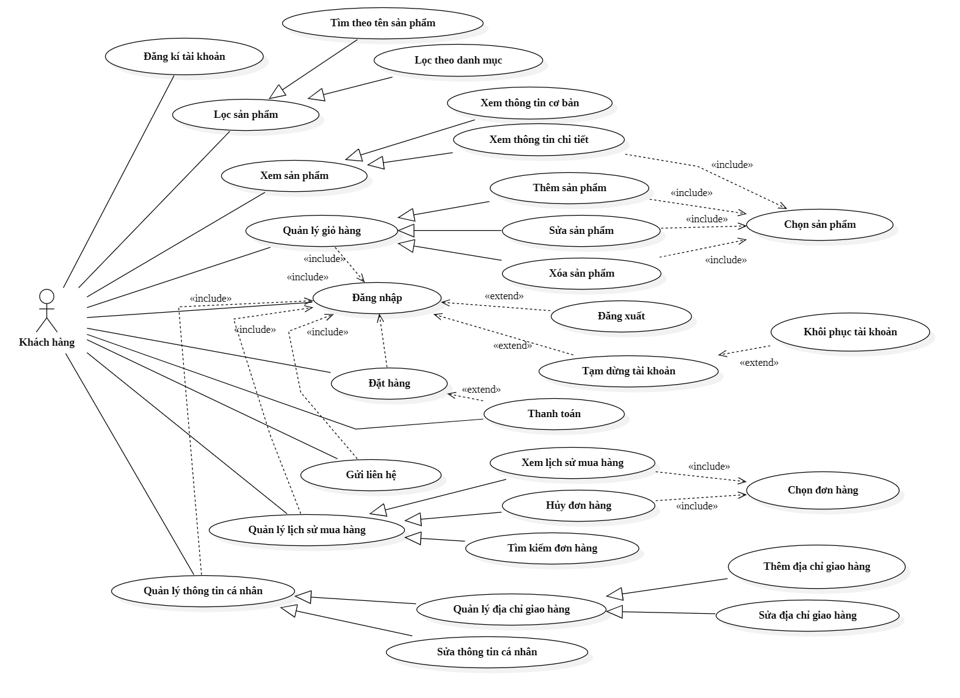Sơ đồ Use Case thể hiện các chức năng chính của hệ thống thương mại điện tử dành cho tác nhân khách hàng.

Hình 1 Sơ đồ use case tổng quát của tác nhân khách hàng.

##### Sơ đồ Use case của tác nhân nhân viên.

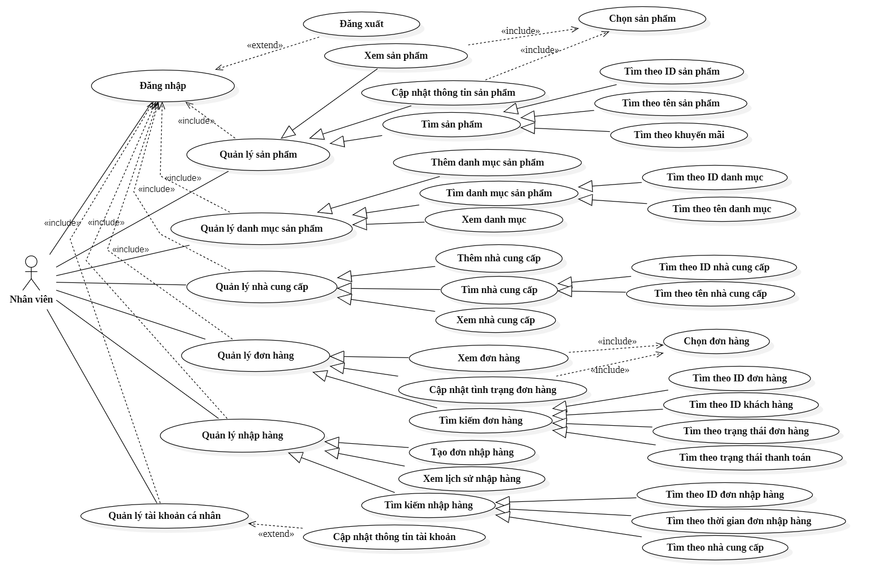Sơ đồ Use Case thể hiện các chức năng chính của hệ thống thương mại điện tử dành cho tác nhân nhân viên.

Hình 2 Sơ đồ use case tổng quát của tác nhân nhân viên.

##### Sơ đồ Use case của tác nhân quản lý.

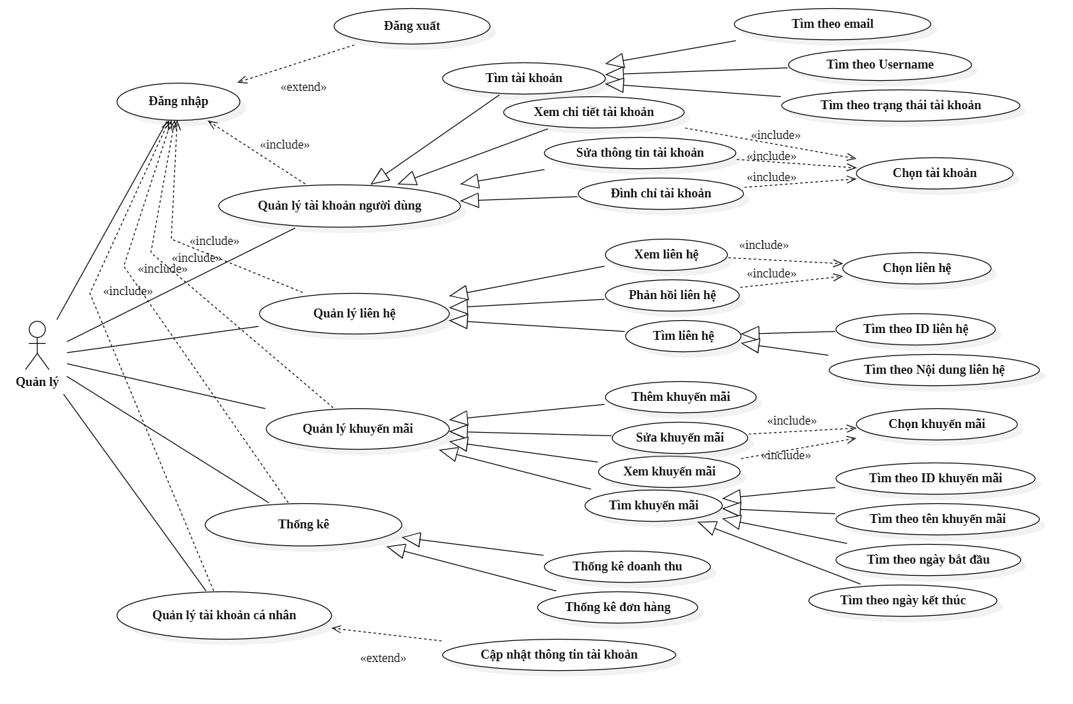Sơ đồ Use Case thể hiện các chức năng chính của hệ thống thương mại điện tử dành cho tác nhân quản lý.

Hình 3 Sơ đồ use case tổng quát của tác nhân quản lý.

#### **Đặt tả chức năng**

##### Đăng kí

Bảng 1: Đặt tả chức năng đăng kí

|  |  |
| --- | --- |
| **Tác nhân** | **Khách hàng** |
| **Mô tả** | Cho phép khách hàng chưa có tài khoản đăng kí trên hệ thống |
| **Điều kiện** | Email đăng kí chưa tồn tại trên hệ thống, Username, mật khẩu phải hơn 6 kí tự. |
| **Luồng sự kiện chính** | 1. Khách hàng truy cập vào địa chỉ hệ thống Web. 2. Khách hàng chọn đăng kí tài khoản. 3. Khách hàng nhập đầy đủ thông tin phù hợp vào biểu mẫu. 4. Chọn nút “đăng kí”. 5. Hệ thống tiến hành kiểm tra thông tin đăng ký. 6. Nếu thành công, tài khoản khách hàng được thêm vào hệ thống. 7. Hiển thị thông báo đăng ký tài khoản thành công và chuyển sang trang đăng nhập yêu cầu người dùng đăng nhập.   Kết thúc đăng ký tài khoản. |
| **Luồng sự kiện rẽ nhánh** | Trường hợp email đã tồn tại trên hệ thống, hoặc có lỗi xảy ra khi đăng ký thì thông báo lỗi về trang đăng kí và cho phép khách hàng nhập lại thông tin. |
| **Kết quả** | Người dùng có tài khoản trên hệ thống và có thể thực hiện đăng nhập và các thao tác quản lý tài khoản cá nhân, sử dụng hệ thống mạng xã hội. |